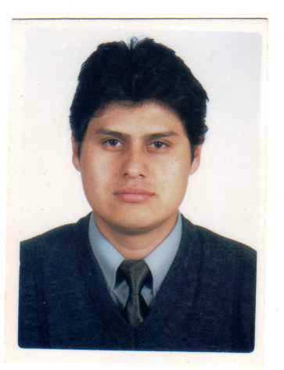
CURRICULUM VITAE

Soy un profesional Técnico Administrativo con experiencia en gestiones de cobranzas y gestiones administrativas con capacidad de trabajar en equipo bajo presión, sobre todo muy honesto y colaborador. Me considero un profesional con la capacidad de aprendizaje a todo nivel.

EXPERIENCIA LABORAL

Empresa : ADIFAN
Asociación gremial
Cargo : Auxiliar Administrativo
Encargado de gestiones administrativas, cobranzas, representación a nivel de asociados.
Duración : de enero de 2001 a octubre de 2009

Empresa : ASG S.A.
Empresa de elaboración y reparación de equipos científicos de vidrio.
Cargo : Administrador
Encargado de la gestión de cobranzas y gestiones administrativas.
Duración : de marzo de 1999 a marzo de 2000

ESTUDIOS REALIZADOS
Centro de Estudios : Instituto Superior Tecnológico Publico Simon Bolívar
Tiempo : Abril de 1997 a Diciembre de 1999
Especialidad : Técnico Administrativo

Centro de Estudios : CIBERTEC
Tiempo : Enero de 2009 a Abril de 2009
Especialidad : Técnico en Office XP

REFERENCIAS PERSONALES
José Salazar García
Gerente General - ASG S.A.
Celular 994431591

Dr. Álvaro Villalobos Jugo
Director Gerente – Estudio Villalobos Jugo & Asociados S.A.C.
Celular 999709966

DATOS PERSONALES

José Antonio Fernández Vilca
DNI N° 40099184
Dirección Jr. Pimentel 219 Urb. San Felipe - Comas
Tlf: 5433317 Celular 988093868
Licencia de Conducir A Uno N° Q40099184
Con movilidad propia
Fecha de nacimiento 25/05/1978
Edad 30 años
Tipo de Sangre O⁺
E mail: jafvilca@gmail.com

Disponibilidad inmediata

Pretensión Salarial S/. 1,500.00

